Entorno Distribuido con VMware Workstation y Ubuntu
Guía completa para dejar de usar Docker y ejecutar el proyecto en máquinas virtuales Ubuntu con interfaz gráfica (Swing).

Arquitectura Recomendada

Máquina Virtual | Rol | IP de ejemplo (VMnet) | Ventanas que abre
VM-Servidor | Servidor TLS + SQLite + logs | 192.168.56.10 | Monitor, consola servidor, (opcional) Admin BD
VM-Cliente-1 | Usuario A | 192.168.56.20 | Login, Chat
VM-Cliente-2 | Usuario B (opcional) | 192.168.56.21 | Login, Chat

Puede usar 2 VMs (servidor + un cliente con dos instancias de ./iniciar-cliente.sh) o 3 VMs para simular dos usuarios en equipos distintos.

Parte 1 — Instalar VMware Workstation (en Windows anfitrón)
- Descargue e instale VMware Workstation Pro o Player desde el sitio de Broadcom/VMware.
- Reinicie el PC si el instalador lo pide.
- Abra Edit → Virtual Network Editor (como administrador).
- Cree o use una red Host-only, por ejemplo VMnet2 con subred 192.168.56.0/24.
- Nota: Anote la IP del host en esa red (p. ej. 192.168.56.1); no es la IP del servidor.
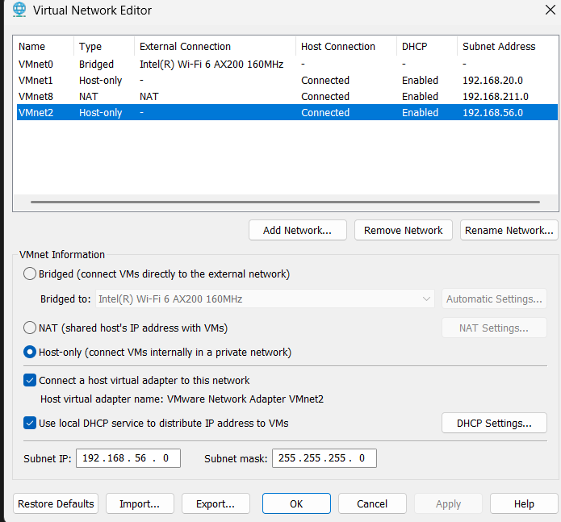

Parte 2 — Crear la Primera VM (Ubuntu)
- File → New Virtual Machine → Typical.
- Instalador: imagen ISO de Ubuntu Desktop 22.04 LTS (64 bits).
- Nombre sugerido: Servidor.
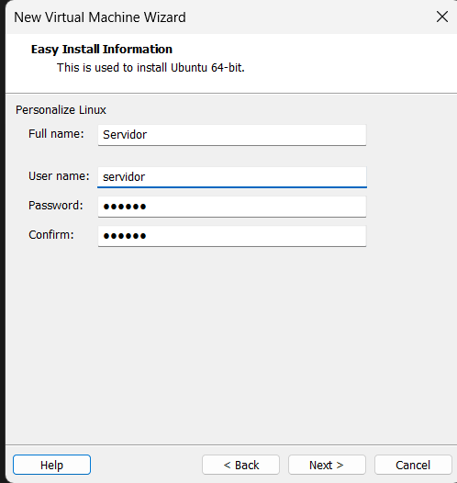

- Disco: 25 GB mínimo; RAM 4096 MB (2048 MB funciona pero el escritorio va lento).
- En Customize Hardware → Network Adapter:
- Elija Custom: VMnet2 (Host-only) (o la VMnet que configuró).
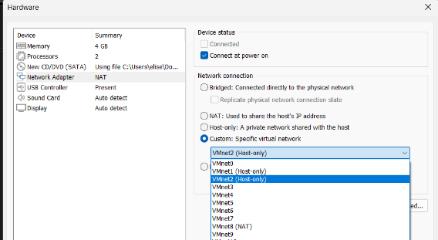

- Finalice e instale Ubuntu (usuario, contraseña, idioma español si desea).
- En la VM: Settings → Display → active Accelerate 3D graphics si el escritorio va lento.

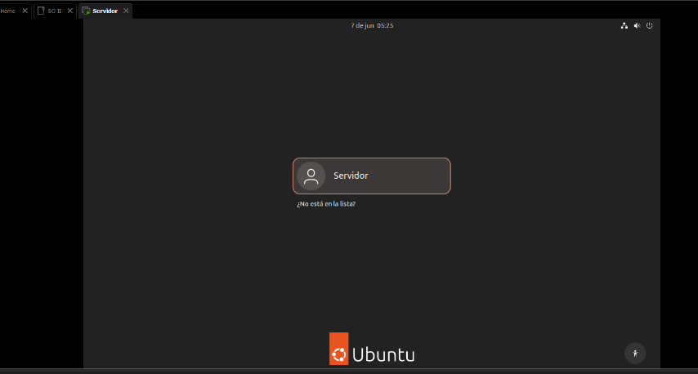

Clonar para el cliente (opcional)
- Clic derecho en la VM → Manage → Clone → Full clone.
- Renombre Cliente1.
- Cambie la MAC o asigne otra IP estática (ver Parte 4).

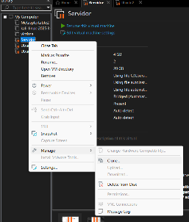
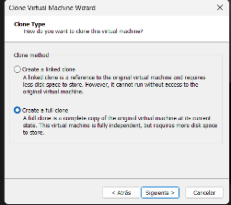
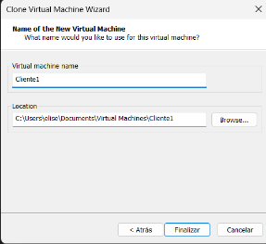

Repita un clon más para mensajeria-cliente-2 si necesita dos clientes en VMs separadas.

Parte 3 — Copiar el Proyecto a Cada VM

A) Carpeta compartida VMware
- En VMware: VM → Settings → Options → Shared Folders.
- Active carpetas compartidas y agregue ProyectoFinalSO2 del Windows host.
- En Ubuntu instale open-vm-tools:

sudo apt-get update
sudo apt-get install -y open-vm-tools open-vm-tools-desktop
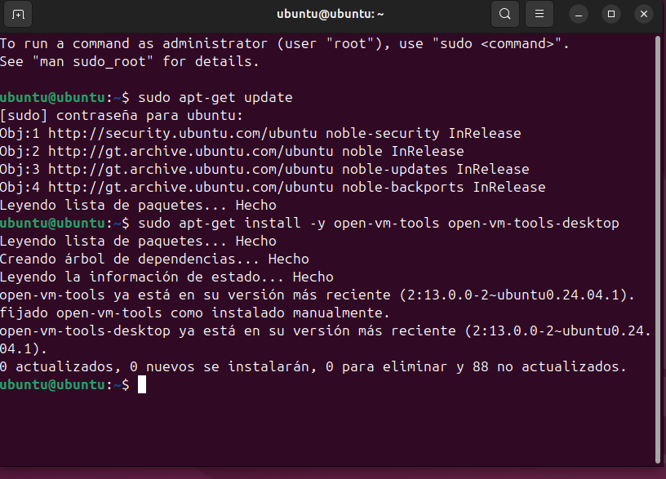
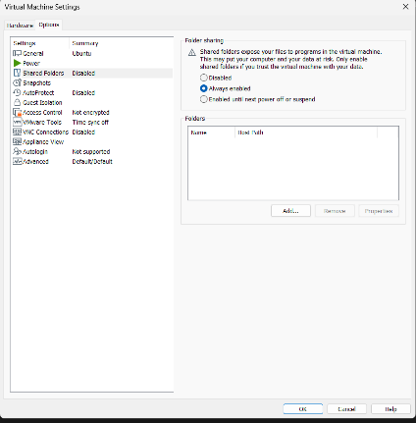
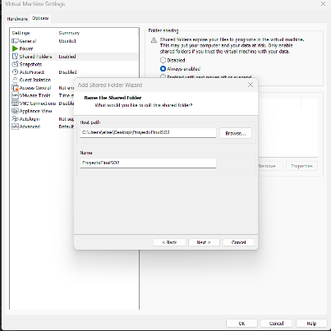

- Monte o abra la carpeta compartida (suele aparecer en /mnt/hgfs/ o en el explorador de archivos).
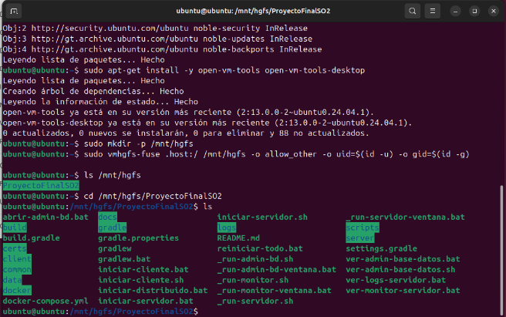

Repita hacia las IPs de las VMs cliente.

Parte 4 — Red e IP Fija en Ubuntu (Cada VM)
En cada VM, asigne una IP fija en la misma subred.

- Identifique la interfaz ejecutando:

ip a

- Edite Netplan (el nombre del archivo puede variar ligeramente):

sudo nano /etc/netplan/01-netcfg.yaml

Ejemplo para la VM servidor (192.168.56.10)

network:
version: 2
ethernets:
ens33:
dhcp4: no
addresses: [192.168.56.10/24]
routes:
- to: default
via: 192.168.56.1
nameservers:
addresses: [8.8.8.8, 8.8.4.4]

En VM cliente 1 use 192.168.56.20/24, en cliente 2 192.168.56.21/24.

- Aplique los cambios estructurales:

sudo netplan apply

- Compruebe la conectividad desde el nodo cliente:

ping -c 3 192.168.56.10

Anote la IP del servidor; la usará en la pantalla de Login del cliente.

Parte 5 — Instalar Java y Dependencias (Cada VM)
Desde la carpeta raíz del proyecto:

cd ~/ProyectoFinalSO2
chmod +x gradlew scripts/ubuntu/*.sh *.sh _run-*.sh
./scripts/ubuntu/instalar-requisitos.sh
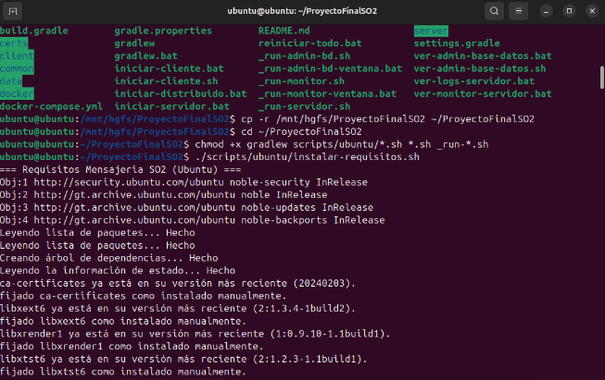

Parte 6 — VM Servidor: Certificados y Arranque

6.1 Generar certificados (solo en el servidor, la primera vez)
cd ~/ProyectoFinalSO2
chmod +x certificados/generar-certificados.sh
cd certificados && ./generar-certificados.sh && cd ..

Seguridad: Contraseña del almacén por defecto: changeit (definida en el proyecto).

6.2 Abrir las ventanas del servidor
cd ~/ProyectoFinalSO2
./iniciar-servidor.sh

Se abrirán de manera automatizada dos terminales/ventanas:

Ventana | Título aproximado | Qué es
Monitor | Mensajeria SO2 - Monitor | Centro de control del servidor: eventos en vivo, usuarios en línea y filtros aplicados.
Servidor | Mensajeria SO2 - Servidor | Consola interna del proceso; debe mostrar de forma activa que escucha en el puerto 9443.

Advertencia: No cierre bajo ninguna circunstancia la ventana del Servidor mientras existan clientes interactuando.

Si las ventanas no se despliegan automáticamente, ejécutelas de manera manual en dos terminales independientes:

cd ~/ProyectoFinalSO2
./_run-monitor.sh # Ejecutar en Terminal 1
./_run-servidor.sh # Ejecutar en Terminal 2

6.3 Administrador de base de datos (opcional)
Opción A: Presionar el botón Base de datos dispuesto en el Monitor gráfico.

Opción B: Mediante script de consola:

./ver-admin-base-datos.sh

Abre de manera independiente el Administrador de base de datos (consultas directas SQL, auditoría de usuarios y almacenamiento de mensajes).

Parte 7 — VM Cliente: Certificados y Cliente Gráfico
El nodo cliente que se conecte por IP remota debe utilizar los mismos archivos de certificados emitidos por el servidor para la validación de la huella TLS.

7.1 Copiar certificados desde el servidor
Una vez arrancado con éxito el servidor al menos una vez, ejecute en el cliente:

cd ~/ProyectoFinalSO2
./scripts/ubuntu/copiar-certificados-desde-servidor.sh 192.168.56.10 ubuntu

(Ajuste los valores de la dirección IP y el usuario SSH según su entorno). O de manera manual:

scp -r ubuntu@192.168.56.10:~/ProyectoFinalSO2/certificados ./certificados

7.2 Abrir el cliente
cd ~/ProyectoFinalSO2
./iniciar-cliente.sh

Se despliega la pantalla GUI de Mensajería Segura SO2 (Login):

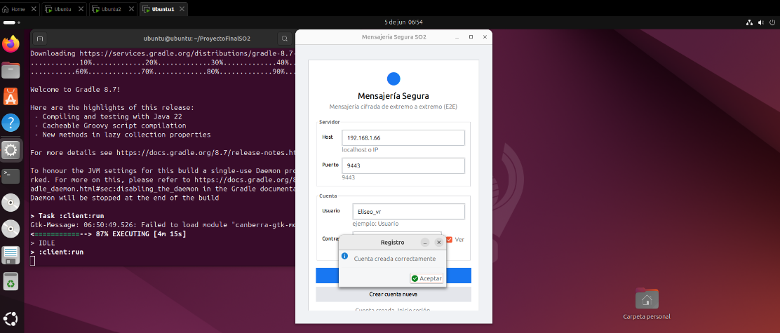

Campo | Valor en VM cliente
Host | IP asignada al servidor, ej. 192.168.56.10 (no usar localhost fuera del host).
Puerto | 9443
Usuario / Contraseña | Procédase a registrarse o iniciar sesión de forma normal.
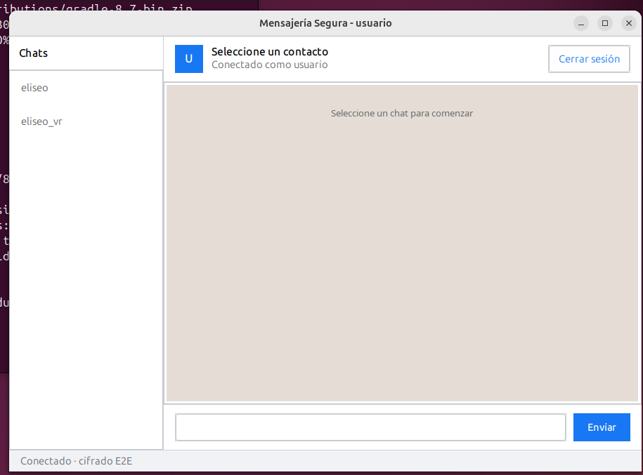

7.3 Segunda ventana de chat (mismo u otro usuario)
- Misma VM: Ejecute nuevamente el script ./iniciar-cliente.sh desde otra pestaña de la terminal.
- Otra VM: Complete los mismos pasos de la Parte 7 dentro de la máquina mensajeria-cliente-2.

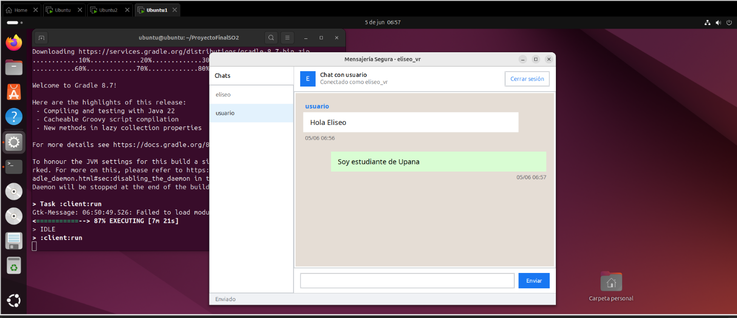

Parte 8 — Prueba de Mensajería (Dos Usuarios)
- En el Cliente 1: Complete el registro con el usuario nelson / contraseña segura (mín. 6 caracteres) → Presione Crear cuenta nueva.
- En el Cliente 2: Registre el perfil para el usuario maria.
- Inicie sesión de forma simultánea en ambos utilizando la IP fija del servidor remoto.
- Seleccione el destinatario dentro del chat e intercambie flujos de mensajes.
- Valide en tiempo real los eventos arrojados en la interfaz del Monitor del servidor.

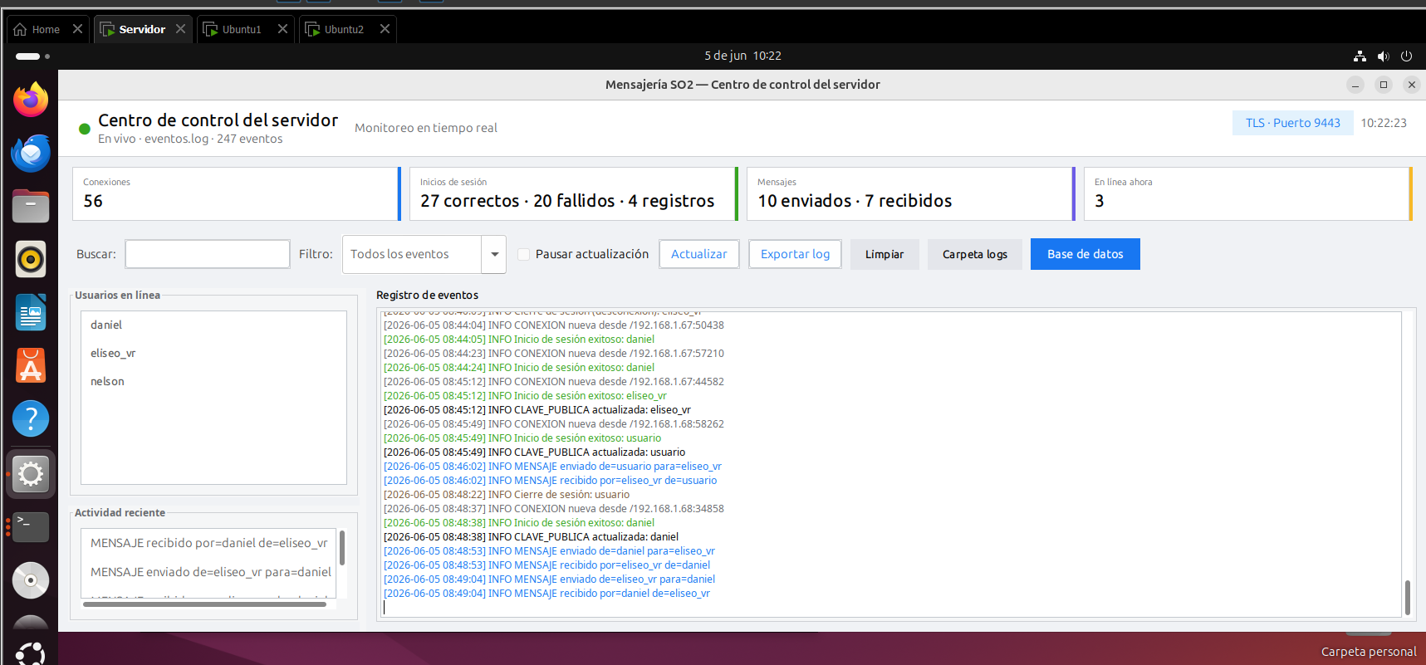

Resumen: Qué Ventana Abre Cada Comando
Comando (Ubuntu) | Ventana / resultado esperado
./iniciar-servidor.sh | Abre el Monitor central junto a la consola del Servidor.
./_run-monitor.sh | Lanza únicamente el panel del Centro de Control gráfico.
./_run-servidor.sh | Arranca el hilo del proceso del servidor escuchando el puerto 9443.
./iniciar-cliente.sh | Despliega de forma consecutiva la pantalla de Login y la de Chat.
./ver-admin-base-datos.sh | Abre la herramienta visual de gestión SQLite.

En sistemas operativos Windows (desarrollo local en host) se mantienen completamente operativos los scripts con extensión .bat.

Solución de Problemas
Problema común | Acción correctiva
Conexión rechazada | El proceso del servidor no se encuentra activo o las reglas del Firewall bloquean el tráfico por el puerto 9443. Ejecute: sudo ufw allow 9443/tcp o desactive temporalmente el servicio.
Certificado no coincide | Vuelva a migrar el directorio de certificados/ desde el servidor remoto después de que este haya sido iniciado. Cierre las instancias del cliente y vuelva a lanzar ./iniciar-servidor.sh.
No abre ventanas con el script | Instale el paquete correspondiente: sudo apt install gnome-terminal. Como alternativa, inicie de forma aislada _run-monitor.sh y _run-servidor.sh en terminales independientes.
Pantalla negra / sin GUI | Asegúrese de inicializar una imagen ISO completa orientada a entornos Ubuntu Desktop y no la distribución de servidor minimalista.
gradlew: Permission denied | Añada privilegios de ejecución: chmod +x gradlew

Comprobar la correcta asignación y escucha del puerto en la máquina del servidor:

ss -tlnp | grep 9443

Desarrollo local en Windows (sin VMs)
Para flujos rápidos de desarrollo directo sobre el host de Windows, puede seguir utilizando las herramientas nativas:

- .\iniciar-servidor.bat
- .\iniciar-cliente.bat

Configurando los parámetros de conexión por defecto con el Host en localhost y Puerto en 9443.

Docker (pruebas locales)
Los ficheros de automatización de contenedores docker-compose.yml junto con el directorio de compilación contenedores/ se conservan de forma pasiva dentro de la rama del repositorio únicamente a nivel de referencia e histórico de ingeniería. El entorno validado y oficial para la demostración distribuida de la asignatura corresponde al despliegue sobre la infraestructura de VMware + Ubuntu detallada en este documento.

